Федеральное агентство связи
Федеральное государственное бюджетное образовательное учреждение высшего образования «Сибирский государственный университет телекоммуникаций и информатики»
(СибГУТИ)

Факультет: Информатики и вычислительной техники
Кафедра вычислительных систем

Дисциплина: «Электротехника, электроника и схемотехника»

Лабораторная работа №1
«Исследование цифровых устройств, на основе программируемых логических интегральных схем (ПЛИС) в среде Quartus II»

Выполнили студенты группы ИА-831:
Зарубин Максим Евгеньевич
Амельченко Николай Андреевич
Проверил преподаватель:
Парначева Тамара Ивановна

Новосибирск
2020

1. Цель работы.

Целью работы является изучение способов создания цифровых устройств (основных логических элементов) на основе ПЛИС в среде Quartus II.

2. Выполнение Лабораторной работы.
1) Элемент «И»
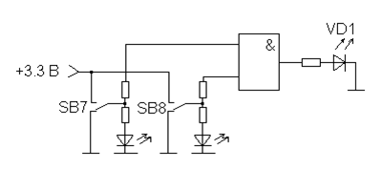
Схема исследования элемента «И»

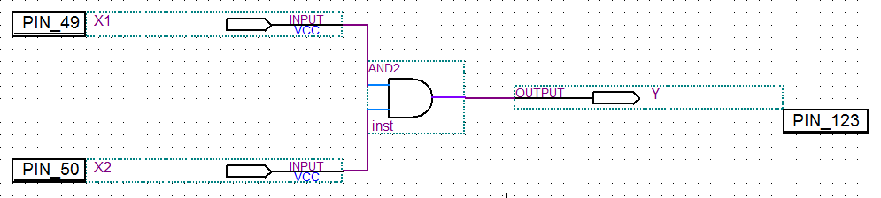
Схема конфигурации элемента «И»

X1 | X2 | Y
0 | 0 | 0
0 | 1 | 0
1 | 0 | 0
1 | 1 | 1
Таблица истинности логического элемента «И»

Логическое выражение:$x_{1}∩x_{2}$

2) Элемент «Или»
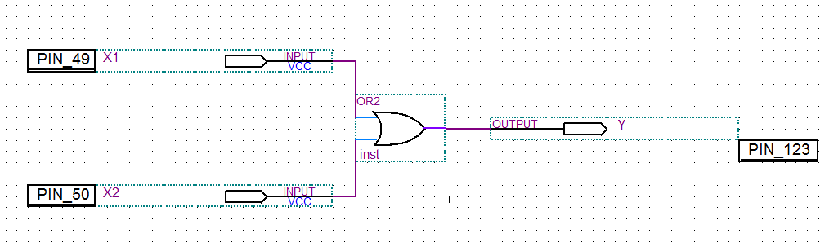
Схема конфигурации элемента «Или»

X1 | X2 | Y
0 | 0 | 0
0 | 1 | 1
1 | 0 | 1
1 | 1 | 1
Таблица истинности логического элемента «Или»

Логическое выражение:$x_{1}∪x_{2}$

3) Элемент «И-НЕ»

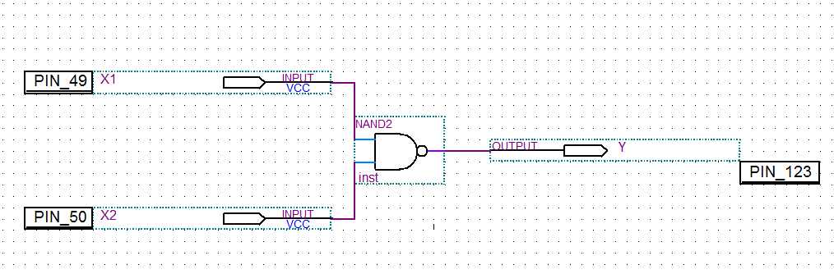
Схема конфигурации элемента «И-НЕ»

X1 | X2 | Y
0 | 0 | 1
0 | 1 | 1
1 | 0 | 1
1 | 1 | 0
Таблица истинности логического элемента «И-НЕ»

Логическое выражение:${¬(x}_{1}∩x_{2})$

4) Элемент «ИЛИ-НЕ»

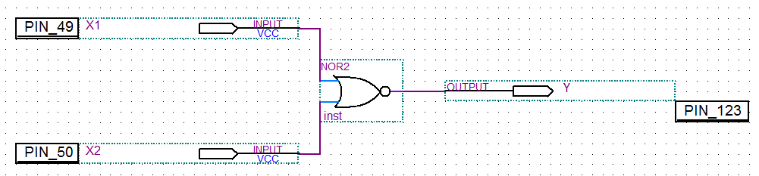
Схема конфигурации элемента «ИЛИ-НЕ»

X1 | X2 | Y
0 | 0 | 1
0 | 1 | 0
1 | 0 | 0
1 | 1 | 0
Таблица истинности логического элемента «ИЛИ-НЕ»

Логическое выражение:${¬(x}_{1}∪x_{2})$

5) Элемент «исключающее «ИЛИ»»

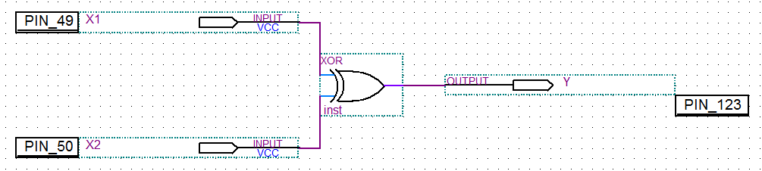
Схема конфигурации элемента «исключающее «ИЛИ»»

X1 | X2 | Y
0 | 0 | 0
0 | 1 | 1
1 | 0 | 1
1 | 1 | 0
Таблица истинности логического элемента «исключающее «ИЛИ»»

Логическое выражение:$x_{1}⊕x_{2}$

6) Элемент «исключающее «ИЛИ-НЕ»»

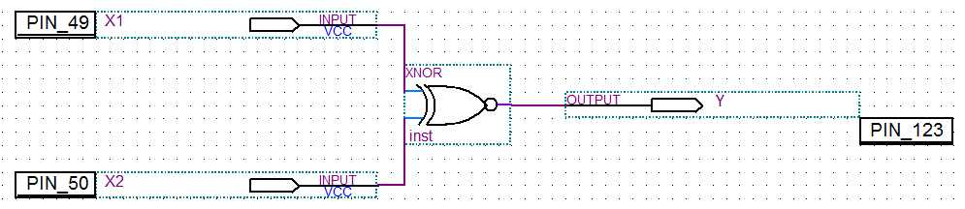
Схема конфигурации элемента «исключающее «ИЛИ-НЕ»»

X1 | X2 | Y
0 | 0 | 1
0 | 1 | 0
1 | 0 | 0
1 | 1 | 1
Таблица истинности логического элемента «исключающее «ИЛИ-НЕ»»

Логическое выражение:$¬{(x}_{1}⊕x_{2})$

3. Контрольные вопросы.

1) ПЛИС представляет собой кристалл, на котором расположено большое количество простых логических элементов. Изначально эти элементы не соединены между собой. Соединение элементов (превращение разрозненных элементов в электрическую схему) осуществляется с помощью электронных ключей, расположенных в этом же кристалле. Электронные ключи управляются специальной памятью, в ячейки которой заносится код конфигурации цифровой схемы. Таким образом, записав в память ПЛИС определенные коды, можно собрать цифровое устройство любой степени сложности (это зависит от количества элементов на кристалле и параметров ПЛИС).

2) Достоинствами технологии проектирования устройств на основе ПЛИС являются:
-минимальное время разработки схемы (нужно лишь занести в память ПЛИС конфигурационный код);
-в отличие от обычных элементов цифровой схемотехники здесь отпадает необходимость в разработке и изготовлении сложных печатных плат;
-быстрое преобразование одной конфигурации цифровой схемы в другую (замена кода конфигурации схемы в памяти);
-для создания устройств на основе ПЛИС не требуется сложное технологическое производство. ПЛИС конфигурируется с помощью персонального компьютера на столе разработчика. Потому иногда эту технологию называют «фабрикой на столе».

3) В результате компиляции проекта в среде QUARTUS формируется файл конфигурации ПЛИС с расширением *.sof. Однако, для конфигурирования ПЛИС через порт USB персонального компьютера требуется файл с расширением *.rbf.

4) Загрузка файла *.rbf в ПЛИС производится с помощью отдельной программы – загрузчика (l2flash.exe). В этом окне следует указать путь к файлу конфигурации, и нажать кнопку программировать. В результате произойдет программирование ПЛИС.

5) Эта среда позволяет:
-с помощью графического редактора ввести в память персонального компьютера электрическую схему;
-проверить и исправить ошибки;
-определить параметры и характеристики разработанного устройства;
-сформировать файл конфигурации для конкретной ПЛИС;
-загрузить этот файл в память интегральной схемы.

6) Прежде всего, необходимо создать папку для хранения файлов проекта. Имя папки желательно вводить латинскими буквами. Затем следует запустить программу Quartus II. Открыв пакет, Quartus II выбираем из меню File пункт New Project Wizard - мастер создания новых проектов. В открывшемся окне нажимаем кнопку Next и попадаем в окно для задания текущей директории проекта. Заполняем три строки. В данном случае текущий проект будет назван LAB1. Проект будет создан в папке LAB на рабочем столе. Нажимаем кнопку Finish и подтверждаем создание проекта.

7) Графический редактор предназначен для ввода принципиальной схемы устройства. Для создания файла, который будет содержать принципиальную схему устройства (после создания проекта) следует выполнить команду New меню File. В появившемся диалоговым окне на вкладке Devise Design File следует выбрать тип файла Block Diagram/Schematic File и нажать OK. В результате откроется окно графического редактора с файлом Block1.bdf, в котором создается схема. После создания файла проекта становится активной панель инструментов, расположенная слева от рабочей области окна. Для ввода элемента схемы следует «щелкнуть» по Symbol Tool. В результате откроется окно с библиотеками элементов.

8) После того, как произведена компиляция проекта следует подключить входные и выходные контакты к внешним выводам ПЛИС. Для этого следует выбрать Assignments/Pins. В результате появится окно. В колонке Node Name располагаются имена входов и выходов схемы. Для их подключения к выводам ПЛИС следует дважды «щелкнуть» по соответствующему элементу в колонке Location и выбрать вывод, к которому нужно подключить вход (выход) электрической схемы. Можно также просто переместить соответствующее имя (например, X1) на вывод, изображенный на рисунке ПЛИС. После подключения всех выводов следует еще раз скомпилировать проект.

9) Все лабораторные работы выполняются на стенде, основой которого является ПЛИС семейства Cyclon EP1C3T144C8. Принципиальная схема стенда приведена в приложении к LESO2. Стенд подключается к персональному компьютеру через порт USB. К выводам ПЛИС (D5) подключены 8 светодиодов (VD1-VD8), которые могут быть использованы как индикаторы логических уровней в различных точках схемы. Два 7-сегментных индикатора (D6) предназначены для индикации цифр от 0 до 9. На элементах D4.1 и D4.2 собран генератор тактовых импульсов с частотой 6 МГц, стабилизированный кварцевым резонатором ZQ2. Элемент S1 представляет собой одиночную кнопку, формирующую два логических уровня (0 и 1). 8 переключателей SB1-SB8 так же предназначены для формирования логических уровней на входах ПЛИС. Светодиоды VD9-VD16 используются для сигнализации состояния переключателей. Микросхемы D2 и D3 - стабилизаторы напряжения питания ПЛИС. Выводы конфигурирования ПЛИС подключены к разъему (X1) порта USB персонального компьютера с помощью микросхемы D1.

10)
11) Cоответствия российских обозначений элементов и обозначений в Quartus II.
Название элемента | Российское обозначение | Название элемента в Quartus | Обозначение в Quartus
«И» | 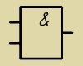 | and | 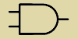
«И-НЕ» | 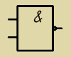 | nand | 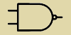
«ИЛИ» | 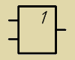 | or | 
«ИЛИ-НЕ» | 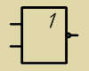 | nor | 
«ИСКЛЮЧАЮЩЕЕ  ИЛИ» | 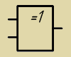 | xor | 
«ИСКЛЮЧАЮЩЕЕ  ИЛИ-НЕ» | 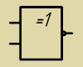 | xnor | 
«НЕ» | 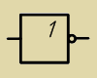 | not | 

12) Выше в лабораторной работе.

13) Таблица, описывающая логическую функцию.

14) Выше в лабораторной работе.

